Андрей ВАШКЕВИЧ, Андрей ЧЕРНЯКЕВИЧ
«Красная книга Гродно»: Перекресток островского-дзержинского
Источник публикации:
ВАШКЕВИЧ, А. Перекресток Островского-Дзержинского / Андрей ВАШКЕВИЧ, Андрей ЧЕРНЯКЕВИЧ; фото Ольги Брейдо // Вечерний Гродно. – 2012. - 14 нояб. – С. 29.

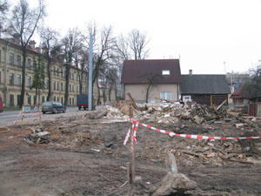
Старое кладбище, фотографы с мировой славой, юнкера, революционеры — всё это прошлое домов, которые снесли на минувшей неделе.
Мы так увлеклись рассказами о прошлом гродненских дворцов и монастырей, что едва не забыли про главную цель нашей рубрики. Ведь «Красная книга Гродно» — это, в первую очередь, история уходящего города, и ее не получится отложить на потом. Ведь от того, что успеем сейчас сохранить, пускай и в нашей памяти, будет во многом зависеть и то, с чем встретим завтрашний день…
На этот раз мы отправляемся в Новый свет — район, о котором уже не раз приходилось писать и раньше, — а точнее, на перекресток двух улиц — Дзержинского и Островского. Здесь как раз освобождается место для новой автомобильной развязки. В интернете это событие кто-то уже успел прокомментировать в том смысле, что «наконец-то снесут хоть часть деревни в центре города»!
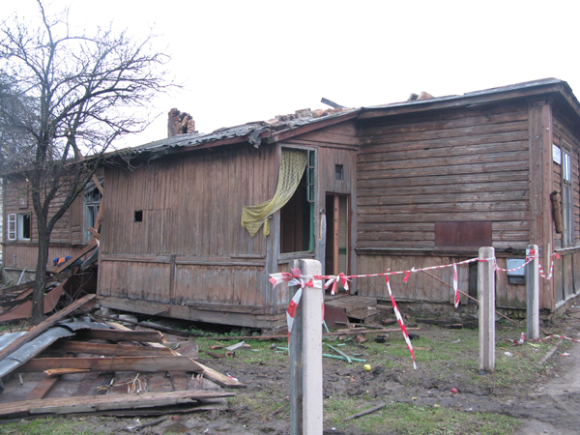
Свой теперешний вид улица Дзержинского приобрела не так уж давно: от площади Тызенгауза до пересечения с улицей 1 Мая она сформировалась по проекту плана Городницы, а вот следующий отрезок — от нынешней 17 Сентября до улицы Островского — сложился только к началу прошлого столетия. Это были самые что ни на есть городские окраины, и они в самом деле имели в основном деревенский вид. Такой улица просуществовала вплоть до конца войны, сменив сразу несколько названий — Сапёрная, Пионерская, Нарутовича…
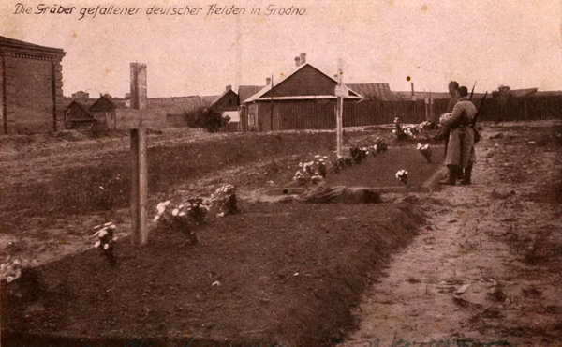
Но именно здесь, на бывших окраинах, история старого Гродно предстает чем-то вроде откровения. Вот рядом с остановкой «Военный госпиталь» во дворе дома по улице Дзержинского, 19 сохранилась ограда необычной кладки. Есть еще старая карта с обозначением военного кладбища и фотография, на которой угадывается профиль сегодняшней улицы Островского. Всё вместе это позволяет предположить, что тут находилось одно из захоронений, появившихся после кровопролитных боев за город осенью 1915-го.

Угол улиц Островского и Дзержинского со стороны госпиталя. В годы Первой мировой войны здесь хоронили умерших от ран немецких солдат

Дом Масловских — один из тех, что снесли на прошлой неделе, — мог бы нам рассказать о бывшем выпускнике школы юнкеров, его приключениях в Константинополе, скитаниях и, наконец, нелегком пути назад на Родину. А вот в другом здании, как раз через дорогу, и вовсе была конспиративная квартира гродненских революционеров!
Вообще, ровно сто десять лет назад, в 1902 году в Гродно насчитывалось около десяти таких конспиративных квартир, на которых и собирались местные социалисты. Согласно Брониславу Шушкевичу, члену польской социалистической партии и одновременно белорусской социалистической громады, одна из них принадлежала Людвику Белецкому, жившему как раз в конце тогдашней Саперной улицы. Здесь на нелегальные встречи, бывало, приходило сразу до нескольких десятков рабочих. В этом же месте был и склад революционной литературы на польском и белорусском языках. Одним словом, такой своеобразный «домик 1-го съезда РСДРП», но с гродненским колоритом.

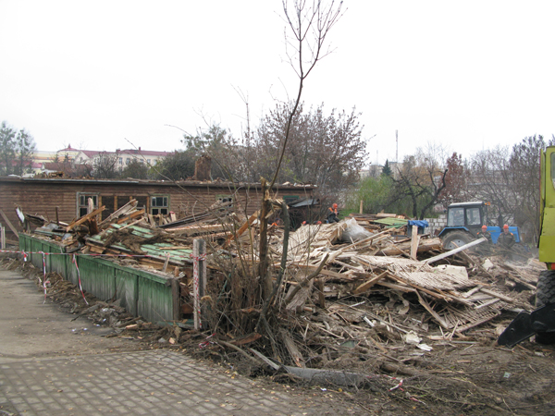

От дома Масловских ничего не осталось

Среди прочих тут выступал перед собравшимися и Пётр Шумов — личность легендарная, причем не только в масштабах нашего города. По сути, Шумов стоял у истоков революционного движения в Гродно. Тридцатилетний выходец из дворянской семьи, инженер по образованию, он восемь раз был арестован и успел провести несколько лет в тюрьмах и ссылках. Здесь, в уже несуществующем доме, под его руководством и создавались рабочие кружки.
Но самое интересное случилось позже. В 1907 году Пётр Шумов покидает Российскую империю и направляется в Париж. Уже через несколько лет он открывает собственное фотоателье на улице де Фобур Сен-Жак, в самом центре Монпарнаса, и очень быстро бывший революционер превращается в любимца местной богемы: Шумов был личным фотографом Огюста Родена, делал фотопортреты Анатоля Франса и Марка Шагала, Александра Куприна и Альберта Эйнштейна. Ему же принадлежит знаменитая фотография Марины Цветаевой.
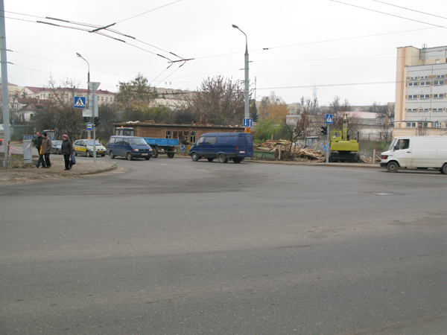
Старое кладбище, юнкера, революционеры, фотографы с мировой славой — и это прошлое только одного гродненского перекрестка…

